إنشاء الجداول (1), عن طريق ادخال البيانات
لنفتح الآن برنامج الأكسس 2002
سنجد علي يمين الشاشة اطار به الصورة الموضحة
فنختار منه خيار انشاء قاعدة بيانات جديدة
Blank Database
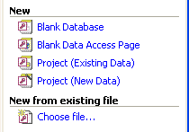
و يلي ذلك ظهور شاشة تحديد مكان و إسم ملف قاعدة البيانات :
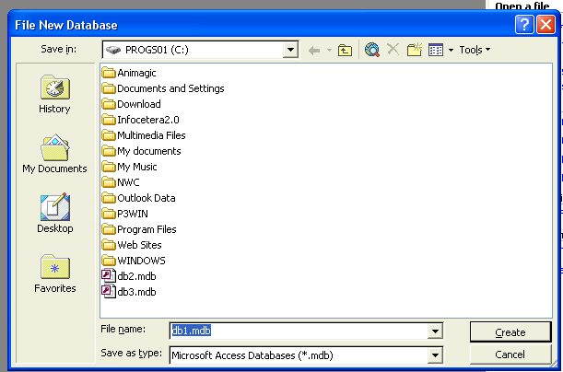
و بعد ذلك نجد أن مربع حوار قاعدة البيانات كما فى الشكل التالي مقسم الي
الجداول
الاستعلامات
نماذج
تقارير
صفحات
ماكرو
موديول
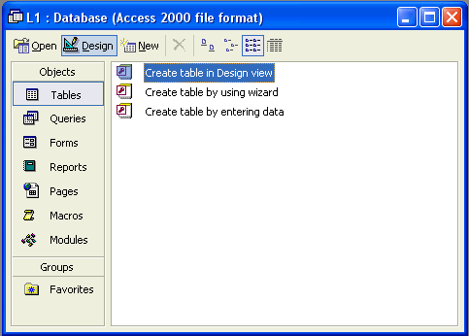
هذا من ناحية اليسار ، أما من الأعلي فينقسم الي طرق التعامل مع كل منها ، أي أننا نتعامل مع كل من هذه الكائنات إما :
فى وضع الإظهار ( العرض) عن طريق زر open او النقر المذدوج علي اسم الجدول
أو
وضع التصميم - و الذي يتم فيه تحديد مكونات و خصائص ما سيظهر فى وضع العرض-
و يلي ذلك الزر الخاص بإنشاء كائن جديد ، ثم طرق الاظهار المتعارف عليها فى الويندوز للملفات ( ايقون - تفاصيل -...) و كل ما هو فى الأعلي يناظر كل جزء من الأجزاء السبعة
و نلاحظ أن محتويات إطار قاعدة البيانات فى الشاشة السابقة تشير الي ثلاث طرق لإنشاء الجداول و هي
إنشاء الجداول من وضع التصميم
إنشاء الجداول باستخدام المعالج
إنشاء الجداول عن طريق إدخال البيانات
و الطريقة الأولي هي الأكثر إستخداما ، و الاثنان الأخريان مناسبتان أكثر للمبتدئين للتجربة أو عند انشاء جدول مؤقت لتجربة شيء.
و سنعرض للثلاث طرق بترتيب تنازلي بدءاً من الطريقة الأخيرة
و الآن نبدأ فى انشاء جدول باستخدام الطريقة الثالثة:
بالنقر المذدوج علي الخيار الثالث : إنشاء الجداول عن طريق إدخال البيانات ، نجد الشاشة التالية
و فيها افتراض من الاكسس أن الحقول مسماة Field1,2,3 علي التوالي
و ان الاسم الافتراضي للجدول هو Table1
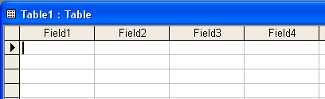
نبدأ بعد ذلك فى إدخال البيانات كما هو موضح ، علي سبيل المثال الاسم و الطول و تاريخ الميلاد ، لأي عدد من السجلات
و سنكتفي الآن بسجل و احد
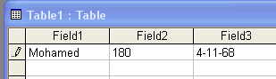
ثم نختار حفظ الجدول من ايقونة الحفظ ، فيظهر مربع الحوار التالي
و فيه نغير الاسم بدلا من الاسم الافتراضي الي
Table1-Byentry
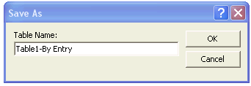
فيظهر تنبيه من الاكسس ، يفيد بعدم وجود حقل مفتاح ، و يستأذن هل يضيف حقل مفتاح أم لا
و هنا سنختار نعم
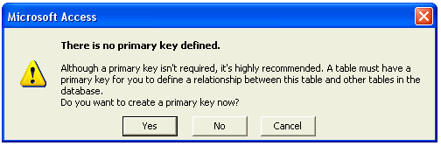
و اذا دخلنا علي وضع عرض الجدول ، سنجد أنه تمت اضافة حقل جديد باسم ID و أنه مكتوب تحته AutoNumber
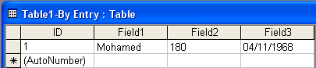
فماذا حدث و ماذا يعني حقل المفتاح و ما هو ال AutoNumber ؟؟
أولا لنستعرض و ضع التصميم للجدول باختيار الجدول و الضغط علي زر design ، او باختيار design من القائمة المختصرة للماوس ، لنجد الآتي :
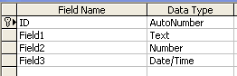
هناك رسم مفتاح بجانب حقل المعرف
الحقل الأول تم تحديد نوعه بانه Text
و الثاني Number
و الثالث Date/Time
و لنتعرف علي خصائص الحقل التي أعطاها الاكسس تلقائيا لحقل المفتاح
نجد أنها كما هو مبين
و سنعرض للخصائص بالتفصيل لاحقا
و لكن نلاحظ مبدأيا أن الحقل من نوع AutoNumber
و انه حقل مفهرس indexed و لا يسمح فيه بالتكرار No Duplicates
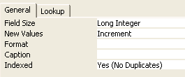
و جدير بالذكر أن تحديد أو الغاء تحديد خاصية المفتاح من ايقونة المفتاح التي تظهر فى الأعلي فى وضع تصميم الجداول
اتجاه الجدول
يمكن أن يظهر اتجاه الجدول من اليمين الي الشمال والعكس
و ذلك بالضغط علي ايقونة خصائص الجدول المبينة فى الشاشة السابقة
فيظهر مربع حوار الخصائص المبين هنا :
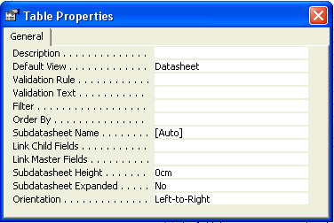
و منه يمكن تغيير اتجاه الجدول من آخر خاصية و هي الاتجاه Orientation
و سنعرض لباقي الخصائص لاحقا
و هكذا نتهينا من تصميم الجدول بالطريقة الثالثة و سيليها لطريقة االثانية ثم الاولي

محمد طاهر
http://www.officena.com/

